АДМИНИСТРАЦИЯ РУЗАЕВСКОГО
МУНИЦИПАЛЬНОГО РАЙОНА
РЕСПУБЛИКИ МОРДОВИЯ

П О С Т А Н О В Л Е Н И Е

от 03.08.2018г. № 626
г. Рузаевка

О проведении IV Межрегионального фестиваля национальной культуры «Кургоня» в Рузаевском муниципальном районе

В целях популяризации национальной культуры и уникальных старинных традиций мордовского народа среди населения, проживающего на территории Рузаевского муниципального района Республики Мордовия и регионов-участников, где проживают представители финно-угорских народов, создания условий для организации досуга, популяризации самобытных местных праздников, повышения общей культуры населения, создания позитивного образа сельских поселений Рузаевского муниципального района как привлекательного для инвесторов и туристов, администрация Рузаевского муниципального района Республики Мордовия п о с т а н о в л я е т:
1.​ Провести IV Межрегиональный фестиваль национальной культуры «Кургоня» в Рузаевском муниципальном районе на территории Приреченского сельского поселения Рузаевского муниципального района 25 августа 2018 года.
2.​ Утвердить:
- План мероприятий по проведению IV Межрегионального фестиваля национальной культуры «Кургоня» в Рузаевском муниципальном районе согласно приложению № 1 к настоящему постановлению;
- состав организационного комитета по проведению IV Межрегионального фестиваля национальной культуры «Кургоня» в Рузаевском муниципальном районе согласно приложению № 2 к настоящему постановлению;
- примерную схему размещения площадок IV Межрегионального фестиваля национальной культуры «Кургоня».
3.​ Контроль за исполнением настоящего постановления возложить на заместителя Главы Рузаевского муниципального района по социальным вопросам О.П.Кострову.
4. Настоящее постановление вступает в силу со дня его официального опубликования на официальном сайте органов местного самоуправления Рузаевского муниципального района в сети «Интернет» по адресу: www.ruzaevka-rm.ru

Глава Рузаевского
муниципального района В.Ю.Кормилицын
Приложение №1 к постановлению
администрации Рузаевского
муниципального района
от 03.08.2018г. № 626

План
мероприятий по проведению IV Межрегионального фестиваля национальной культуры «Кургоня» в Рузаевском муниципальном районе

Дата | Наименование | Описание | Ответственные
1 августа - 25 августа | Подготовка территории | Обкос фестивальной площадки  1 раз - до 10 августа  2 раз 22-23 августа  Подготовка двух съездов для автомобилей до 22 августа  Очистка и частичная вырубка кустарника на придорожной полосе, на фестивальной площадке | Сетин В.И (по согласованию)  Варина Е.Е. (по согласованию)  Филатов В.Б.  Горшков С.В.  Матюнин А.Е.
До 15 августа  Публикация в СМИ – 17 и 24 августа  Размещение объявлений 21-24 августа | Автобусное сообщение | Составление расписания основных и дополнительных автобусов по маршруту (п.Левженский – Рузаевка, Рузаевка – п.Левженский). Информирование о мероприятии в СМИ, Интернете, на остановках, в магазинах | Юлин А.Н.  Филатов В.Б.
До 15 августа | Награждение, приветственные адреса | Подготовка наградных материалов, приветственных адресов для гостей с других регионов, приглашение почетных гостей | Козлова Н.Н.
До 15 августа | Кургоня на горе | Монтаж названия фестиваля «Кургоня» на горе | Матюнин А.Е.
С 6 августа | Реклама | Размещение афиш в сети Интернет, СМИ (республика, район), дорожное радио,  билборды, афиши на улицах города. | Грачева Т.В.  Резяпкина Л.Н. (по согласованию)  Паршин А.С. (по согласованию)
До 22 августа | Дорожные указатели | Установка дорожных указателей к месту проведения фестиваля | Филатов В.Б.  Хайров Р.Р. (по согласованию) - уведомление ГИБДД
До 23 августа | Подготовка территории | Подготовка территории сельского поселения (обкос площадки, улиц села). Подготовка организаций и прилегающей территории к проведению фестиваля.  Подготовка подъездных дорог к фестивальным площадкам  Подготовка места для стоянки | Юлин А.Н.  Филатов В.Б.  Варина Е.Е. (по согласованию)
До 23 августа | Мусор | Установка мусорных контейнеров на фестивальных площадках, урн на фестивальных площадках | Юлин А.Н.  Варина Е.Е. (по согласованию)
До 24 августа | Раздаточный и сувенирный материал | Изготовление, формирование раздаточного материала для гостей и участников из других регионов  Пресс-релизы, программки для СМИ  Пакеты сувенирные для гостей Материалы для участников (программки, карта, сувенир) | Карпунькин В.В.  Грачева Т.В.
До 23 августа | Освещение территории | Установка столбов, подведение электричества к фестивальным площадкам. Подведение 3 фазного провода на 3 площадки – сцена, торговля, прочие площадки. Установка распредкоробки. Дополнительное освещение фестивальных площадок и подъездов к месту проведения мероприятия | Юлин А.Н.  Домнин А.Ю. (по согласованию)
До 23 августа | Туалеты | Привоз, установка, отвоз биотуалетов п.Левженский | Юлин А.Н.  Родионов В.Н. (по согласованию)  Матюнин А.Е.
24-25 августа | Установка палаток | Установка палаток для фестивальных полян  Драпировка палаток натуральными материалами (ветки деревьев, солома и т.д.) | Родионов В.Н. (по согласованию)  Установка: Скворцов Ю.В.(по согласованию)  Матюнин А.Е.
24 августа | Установка памятника Кургоня | Перевоз памятника от пекарни Екатеринина П.А. (ул. Кутузова, 91) на фестивальную площадку | Варина Е.Е. (по согласованию)  Сетин В.И. (по согласованию)
24-25 августа | Места под торговлю частных лиц | Установка столов, лавочек, шатров | Горшков С.В.  Кильдюшкин Д.Б.
24-25 августа | Благоустройство мест для творческих коллективов | Предоставление и установка палаток, расстановка автобусов | Холодков А.Н (палатки МЧС) (по согласованию)  Филатов В.Б.
25 августа | Транспортное обеспечение | Транспортное обеспечение участников фестиваля из сельских поселений Рузаевского района | Филатов В.Б.  Главы с.п. (по согласованию)
22-25 августа |  | Перевоз сцены | Родионов В.Н. (по согласованию)
 |  | Монтаж, демонтаж сцены. Оформление площадок фестиваля | Карпунькин В.В.
 |  | Оформление сцены | Грачева Т.В.
23-25 августа |  | Подготовка, привоз тюков сена (40 штук), снопов | Горшков С.В.
25 августа | Ватрушка Кургоня | Изготовление большой ватрушки «Кургоня» | Кильдюшкин Д.Б.  Екатеринин П.А. (по согласованию)
 |  | Организация Фотозоны | Карпунькин В.В.  Грачева Т.В.
 |  | Привоз лавочек на фестивальные площадки до 9.00 25 августа | Матюнин А.Е.
 | Пресс-центр | Организация Пресс-центра, размещений информации, изготовление хештегов  Подведение электричества к пресс-центру | Карпунькин В.В  Домнин А.Ю. (по согласованию)
 | Торговля (пункты общественного питания) | Организация праздничной торговли с пунктами отдыха. Пункты с горячими блинами, шашлыками, кукурузой и т.д. Дегустация продукции мордовских производителей  Торговля, включающая продажу кепок, косынок, дождевиков, зонтов, ковриков для отдыха  Места для отдыха (столы, стулья) | Кильдюшкин Д.Б.  Родионов В.Н. (по согласованию)
 | Продажа «Кургоня» | Организация палатки по продажи ватрушки «Кургоня» из сельских поселений района и от предприятий | Кильдюшкин Д.Б.  Крылова О.Н.  Главы с.п. (по согласованию)
 | Ярмарочная поляна | Организация площадки «Ярмарка трех спасов» (ярмарка-продажа сельскохозяйственной продукции, частной продукции, меда) | Глухова Е.В.  Кильдюшкин Д.Б.  Крылова О.Н.
 | Национальные поляны | Организация национальных полян с демонстрацией быта и национальной кухни, игр, мастер-классов  Поляна Мордовского народа (Болдово, Левжа, Мордовская Пишля, Палаевка, Перхляй, Огарёво, Сузгарье, Трускляй)  Поляна татарского народа (Верхний Урледим, Татарская Пишля)  Поляна Русского народа (Архангельское Голицыно, Ключарёво, Красное сельцо, Пайгарма, Плодопитомнический, Приреченский, Русское Баймаково, Стрелецкая Слобода, Хованщина, Шишкеево, Красный Клин) | Грачева Т.В.  Карпунькин В.В.  Главы сельских поселений (по согласованию)
 | Поляна здоровья | Организации поляны, где каждый желающий сможет проверить свое здоровье, получить советы по здоровому образу жизни, здоровое питание, занятия спортом | Батин О.В. (по согласованию)  Антонов О.Л.
 | Литературная поляна | Организация литературной беседки, читального зала под открытым небом | Грачева Т.В.
 | Поляна Занятости | Ярмарка вакансий, центр тестирования и профориентации | Сундукова Л.Н. (по согласованию)
 | Зоо-поляна | Организация поляны с животными, рыбами и т.д. на поляне должна быть возможность пообщаться с животным, узнать, чем питается животное, как правильно называется.  Программа поддержки сельского хозяйства предприятий и частных лиц  Выставка собак | Горшков С.В.  Животноводческие предприятия (по согласованию)  Терехина Н.С.  Жаданов А.И. (по согласованию)
 | Арт-поляна | Выставка-ярмарка мастеров декоративно-прикладного творчества | Грачева Т.В.  Ларина В.Р.  Главы с.п. (по согласованию)
 | Поляна средств передвижения | Прокат велосипедов, квадрациклов и т.д.  Тест-драйв от официального дилера LADA «Саранскмоторс».  Выставка авиамоделистов.  Организации перевозок на лошадях . | Грачева Т.В.  Горшков С.В.
 | Казачий курень | Демонстрация владения шашкой (фланкировка, рубка шашкой), мастер-классы, дегустация блюд казачьей кухни. | Жаворонкова О.Н.
 | Игровая поляна | Организация игр, включающая в себя состязания с картофелем | Карпунькин В.В.
 | Детский городок | Организация площадки «детские голоса» аттракционная площадка, включающая батуты, тиры, сани и прочее | Кильдюшкин Д.Б.
25августа |  | Организации подвоза питьевой воды | Горшков С.В.
25 августа | Веломаршруты | Организация веломаршрутов по Приреченскому сельскому поселению | Карпунькин В.В.
25 августа | Встреча творческих коллективов и почетных гостей | Установка Палатки Регистрации  Встреча и регистрация участников и раздача пакетов с сувенирной продукцией. Регистрация СМИ с раздачей пресс-релизов | Грачева Т.В.
 |  | Встреча и регистрация почетных гостей и раздача пакетов с сувенирной продукцией (по отдельному графику) | Козлова Н.Н.
25 августа, 11.00 | Начало работы всех площадок |  | В соответствии с закреплением
25 августа 12.00 | Фестиваль | Организация торжественного открытия и проведение фестиваля | Жаворонкова О.Н.  Козлова Н.Н.  Морозов А.С.
 |  | Озвучивание фестивальной площадки
 |  | Организация посадки гостей
 |  | 12.00 Пролог
 |  | 12.15 Торжественная часть, выступление гостей
 |  | 13.00 -18.00 – Праздничный фестивальный концерт
25 августа |  | Организация «Палатка для встречи гостей» | Кильдюшкин Д.Б.
25 августа |  | Организация Полевой кухни для участников фестиваля | Кильдюшкин Д.Б.  Родионов В.Н. (по согласованию)
25 августа | Этно-дискотека | Организация и проведение Этно-дискотеки | Жаворонкова О.Н.
23-25 августа | Охрана правопорядка | Организация круглосуточного дежурства по сохранности фестивальных площадок | Хайров Р.Р. (по согласованию)
25 августа | Охрана здоровья | Обеспечение дежурства бригад "скорой помощи" во время проведения фестиваля | Батин О.В. (по согласованию)
25 августа |  | Обеспечение противопожарной безопасности во время проведения фестиваля | Холодков А.Н. (по согласованию)
25 августа |  | Уборка фестивальной площадки после проведения мероприятий  Вывоз мусора | Варина Е.Е. (по согласованию)  Корнева А.Д. (по согласованию)

Приложение № 2 к постановлению
администрации Рузаевского
муниципального района
от 03.08.2018г. № 626

Состав организационного комитета по проведению IV Межрегионального фестиваля национальной культуры «Кургоня» в Рузаевском муниципальном районе

Кормилицын В.Ю. - Глава Рузаевского муниципального района, председатель оргкомитета;
Кострова О.П.- заместитель Главы Рузаевского муниципального района по социальным вопросам, заместитель председателя оргкомитета;

Члены оргкомитета:

Варина Е.Е. - Глава администрации Приреченского сельского поселения (по согласованию);
Вдовина Е.Н. - заместитель Главы Рузаевского муниципального района по финансовым вопросам- начальник финансового управления;
Горшков С.В. - Первый заместитель Главы Рузаевского муниципального района;
Грачева Т.В. - начальник управления культуры администрации Рузаевского муниципального района;
Карпунькин В.В. - директор МАУ «Центр молодёжной политики и туризма» Рузаевского муниципального района;
Кильдюшкин Д.Б. - начальник управления поддержки ТОСЭР, предпринимательства и торговли;
Родионов В.Н.- Глава администрации городского поселения Рузаевка (по согласованию);
Шепелева Е.С. - руководитель аппарата администрации Рузаевского муниципального района;
Юлин А.Н. - заместитель Главы Рузаевского муниципального района по строительству, архитектуре и коммунальному хозяйству.

Приложение №3 к постановлению
администрации Рузаевского
муниципального района
от 03.08.2018г. № 626

Примерная схема размещения площадок IV Межрегионального фестиваля 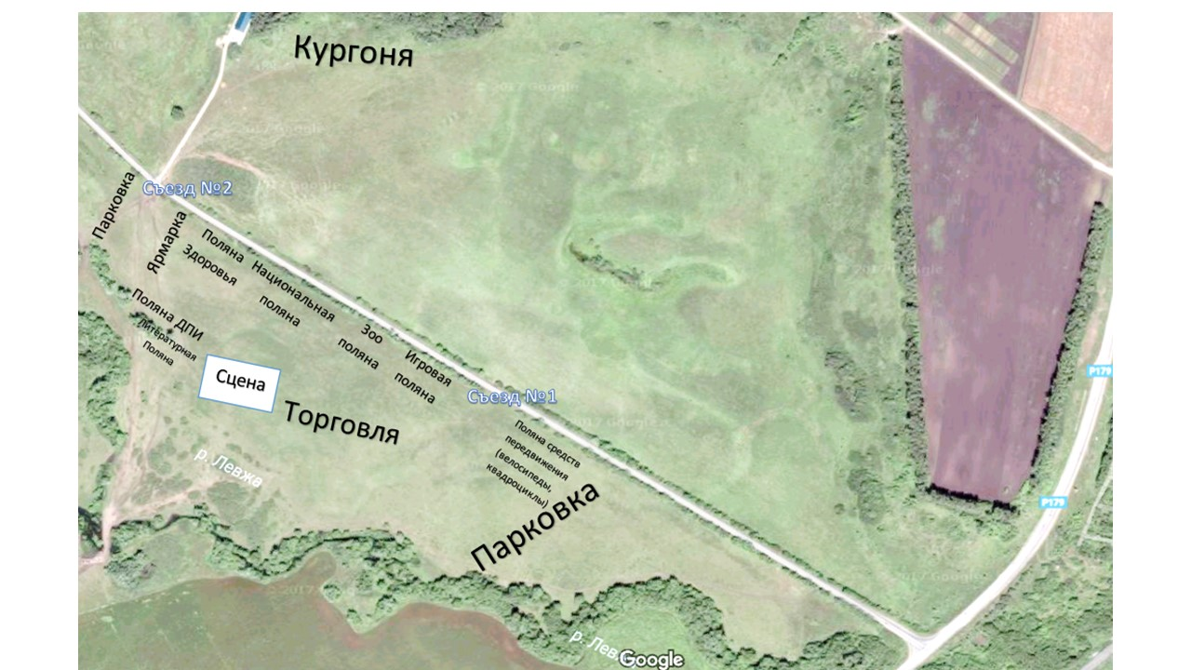национальной культуры «Кургоня», 25 августа 2018 года

